INFORMATYKA – ŁUKASZ DYMKOWSKI
KLASY: 1A, 1B, 1C, 1D, 1E, 1F, 1AG, 1BG, 1CG, 1DG, 1EG, 1FG,

Zakres materiału:
- Tydzień pierwszy od 25.03 do 31.03

Temat: E-usługi w chmurach – Google formularz.
- Tydzień drugi od 01.04 - 08.04

Temat: E-usługi w chmurach – Google formularz i Google arkusz kalkulacyjny – zebranie i analiza wyników cz. 1.

Sposoby i formy realizacji materiału:
- Dziennik elektroniczny;
- Aplikacje Google: Google formularz, Google arkusz;
- Udostępnienie przez Google dysk
- Platforma edukacyjna – Moodle – moodle.baczynski.org

Komunikacja
- Uwagi zapytania proszę kierować przez dziennik elektroniczny
- Ankiety należy udostępnić na adres: baczynski.org@gmail.com
[Aby umożliwić sprawne ocenienie proszę o podpisane się w treści wiadomość pod przesłanymi ankietami {imię, nazwisko, klasa, nr w dzienniku}]

Cele kształcenia – wymagania ogólne:
- Bezpieczne posługiwanie się komputerem i jego oprogramowaniem, wykorzystanie sieci komputerowej; komunikowanie się za pomocą komputera i technologii informacyjno-komunikacyjnych.
- Wyszukiwanie, gromadzenie i przetwarzanie informacji z różnych źródeł; opracowywanie za pomocą komputera: danych liczbowych.
- Rozwiązywanie problemów i podejmowanie decyzji z wykorzystaniem komputera, z zastosowaniem podejścia algorytmicznego
- Wykorzystanie komputera oraz programów do poszerzania wiedzy i umiejętności z różnych dziedzin oraz do rozwijania zainteresowań.
- Ocena zagrożeń i ograniczeń, docenianie społecznych aspektów rozwoju i zastosowań informatyki.

Treści nauczania w ramach celów kształcenia:
Uczeń:
- Korzysta z podstawowych usług w sieci komputerowej, lokalnej i rozległej, związanych z dostępem do informacji, wymianą informacji i komunikacją;
- Korzysta z podstawowych usług w sieci komputerowej, przestrzega przy tym zasad n-etykiety i norm prawnych, dotyczących bezpiecznego korzystania i ochrony informacji oraz danych w komputerach w sieciach komputerowych;
- Wykorzystuje oprogramowanie dydaktyczne i technologie informacyjno-komunikacyjne w pracy twórczej i przy rozwiązywaniu zadań i problemów szkolnych;
- Korzysta, odpowiednio do swoich zainteresowań i potrzeb, z zasobów edukacyjnych udostępnianych na portalach przeznaczonych do kształcenia na odległość;
- Gromadzi w tabeli arkusza kalkulacyjnego dane pochodzące np. z Internetu;
- Stosuje zaawansowane formatowanie tabeli arkusza.

Szczegółowe wskazówki do tematu:
Uwaga: Ćwiczenie zostało już zadane prędzej, jednak wykonało je w pełni tylko kilka osób, kilkanaście zbudowało formularz bez zebrania odpowiedzi a duża część nie wykonała go wcale…
WYKONANIE W PEŁNI ĆWICZENIA JEST KONIECZNE
ABY ZREALIZOWAĆ DALSZĄ CZĘŚĆ ZADANA
(czyli poproszenie dowolnych 10 osób o odpowiedzenie na pytania)

Osoby, które zrealizowały już w całości polecenie proszę o #zostańwdomu, poczytanie opracowań nt. budowy ankiet, albo po prostu zróbcie to, co chcecie, nauczcie się czegoś, co was zainteresowało, i podzielcie się tym ze swoimi nauczycielami! Uszyjcie coś, nagrajcie na telefon, napiszcie, namalujcie….
Załącznik 1.

Tydzień pierwszy od 25.03 do 31.03
Temat: E-usługi w chmurach – Google formularz

Temat: E-usługi w chmurach.
Zadanie 1.
Korzystając z Formularza Google zbuduj ankietę składającą się minimum z 10 pytań. Pytania mogą mieć charakter otwarty lub zamknięty jednokrotnego lub wielokrotnego wyboru – zależy to tylko i wyłącznie od Ciebie.
Temat ankiety to: Dlaczego i jak należy chronić Ziemię?
Poniżej zamieszczę kilka zrzutów ekranu i porad ułatwiających rozwiązanie zadania.
- Do wykonania ankiety skorzystaj z narzędzia w ramach usługi Google -> Formularze google.
- Formularze google znajdziesz logując się do konta i przechodząc na Dysk Google [zob. Rys. 1]
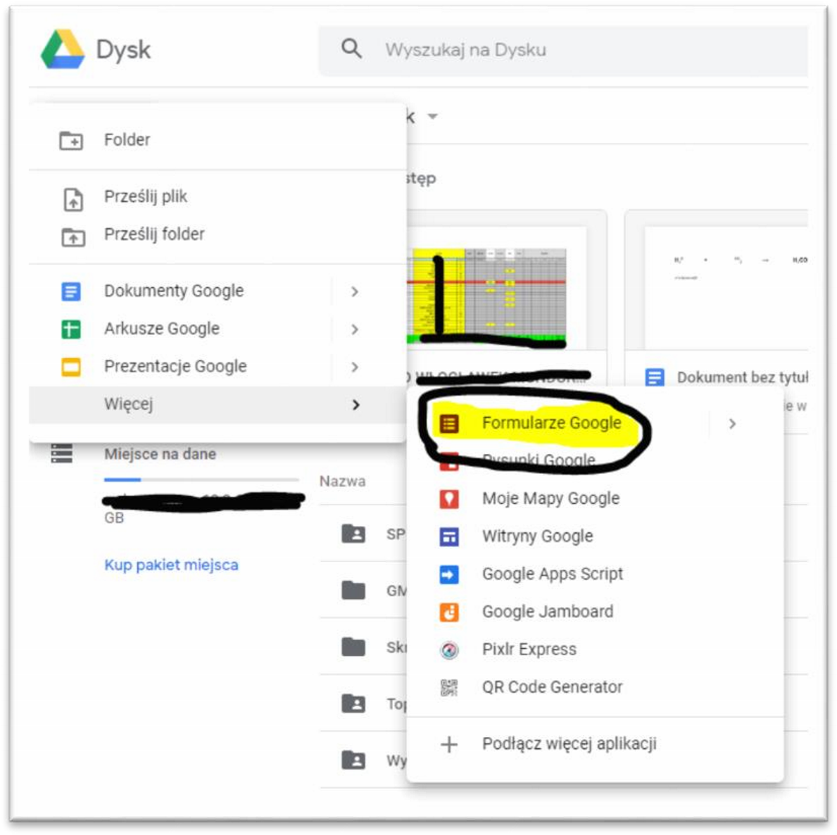

Rys. 1
- Przejdziesz do edytora formularza – (polecam zobacz prezentację od Google nt. Formularza Google) [zob. Rys. 2]. Dzięki prezentacji dowiesz się jak dodawać pytania i jak udostępnić formularz

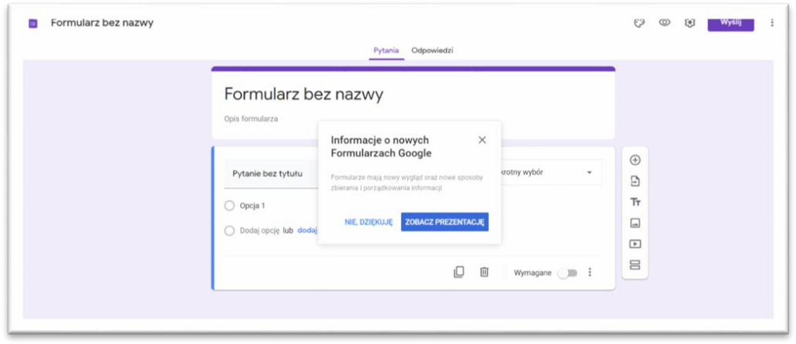
Rys. 2
- Przejdziesz do edytora nazwy – (polecam zobacz prezentację od Google nt. Formularza Google) [zob. Rys. 3]
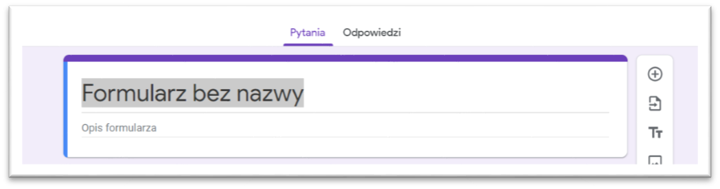

Rys. 3
- Zadaj pytanie, które sam wymyślisz [zob. Rys. 4]
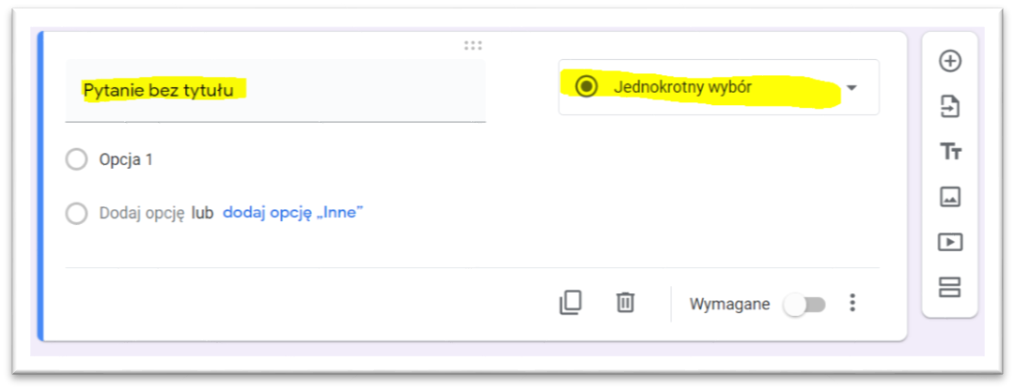
Rys. 4

- Wybierz formę odpowiedzi [zob. Rys. 5]
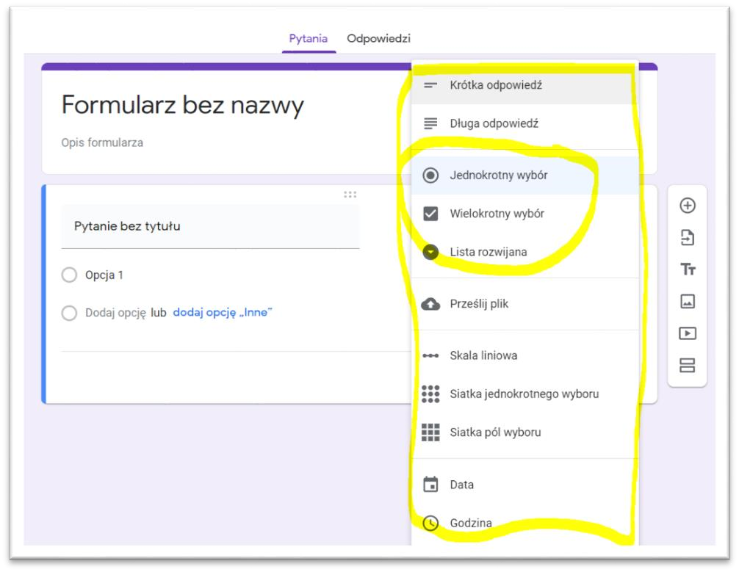
Rys. 5

Załącznik 2.

Tydzień drugi od 01.04 - 08.04

Temat: E-usługi w chmurach – Google formularz i Google arkusz kalkulacyjny – zebranie i analiza wyników cz. 1.

Temat: E-usługi w chmurach.
Zadanie 1.
Korzystając z Formularza Google prześlij dalej (udostępnij) ankietę którą w poprzednim tygodniu zbudowałeś. Na pytania powinno odpowiedzieć przynajmniej 10 osób.

- Następnie po utworzeniu 10 pytań (i odpowiedzi) wybierz -> Wyślij [zob. Rys. 6]
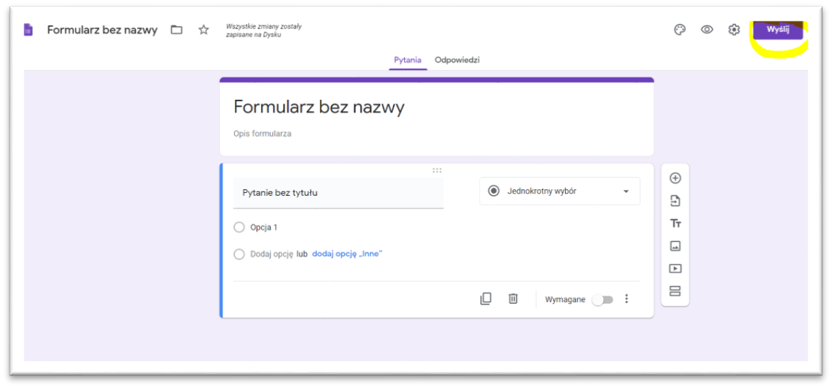
Rys. 6

- Następnie wyślij ją do 10 osób (np. osób z klasy) lub udostępnij w mediach społecznościowych -> Wyślij [zob. Rys. 7]

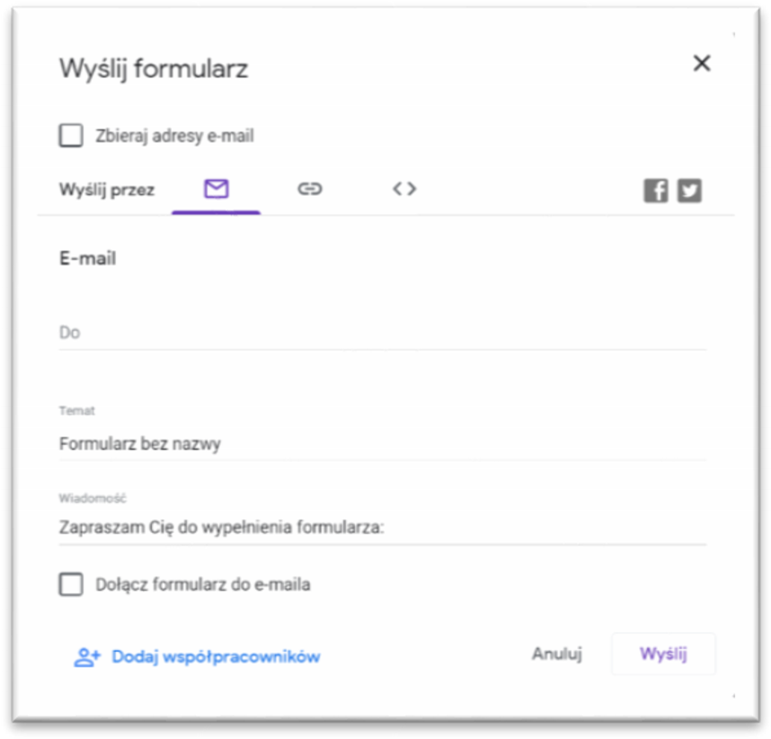

- Proszę, aby ankiety zostały udostępnione mi tzn. baczynski.org@gmail.com – uwaga tylko ankiety udostępnione zostaną ocenione.

